МИНИСТЕРСТВО ЦИФРОВЫХ ТЕХНОЛОГИЙ РЕСПУБЛИКИ УЗБЕКИСТАН

**ТАШКЕНТСКИЙ УНИВЕРСИТЕТ ИНФОРМАЦИОННЫХ**

**ТЕХНОЛОГИЙ имени МУХАММАДА АЛЬ–ХОРЕЗМИ**

**Индивидуальное задание №1**

Выполнил: Марифов Фаррухбек

Группа: **265-23**

Проверил: Oxunbayev Muzafar

Ташкент – 2025

***ИДЗ № 1. Случайные события. 1. Классическое определение Вероятности, применение комбинаторных формул.***

**1. Классическое определение Вероятности, применение комбинаторных формул.**

5. Из партии, в которой 31 деталь без дефектов и 6 с дефектом, берут наудачу 3 детали. Чему равна Вероятность следующих событий: а) все три детали без дефектов. б) две детали без дефектов. в) хотя бы одна деталь без дефектов.

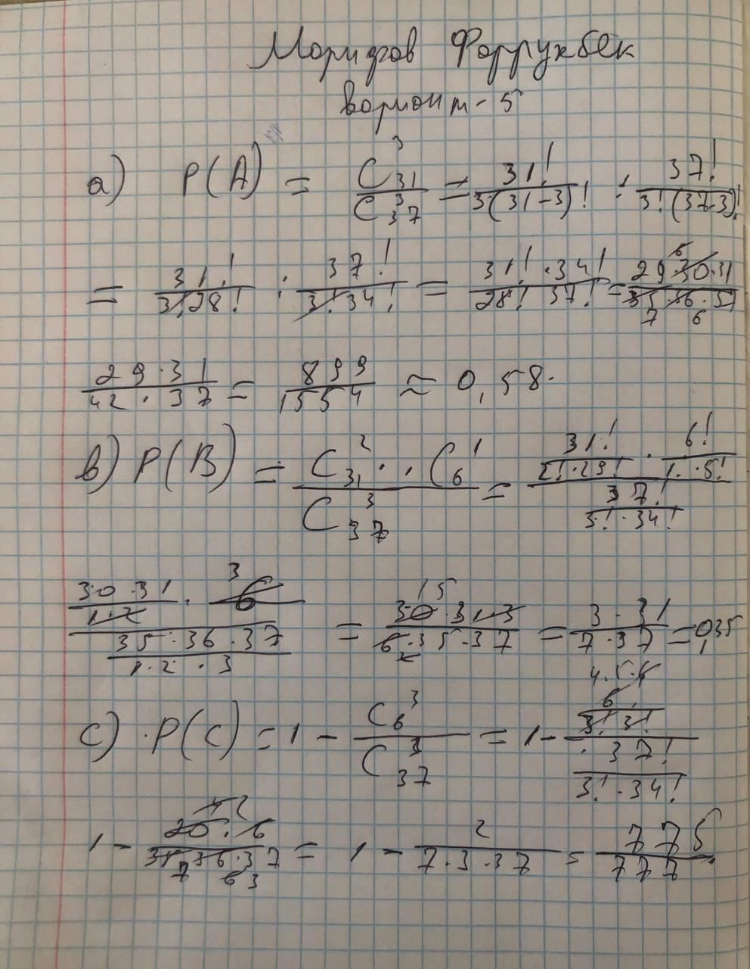

**2. Геометрические Вероятности**

5. В квадрат вписан круг. Найти Вероятность того, что наудачу брошенная во внутрь квадрата точка попадет внутрь круга.

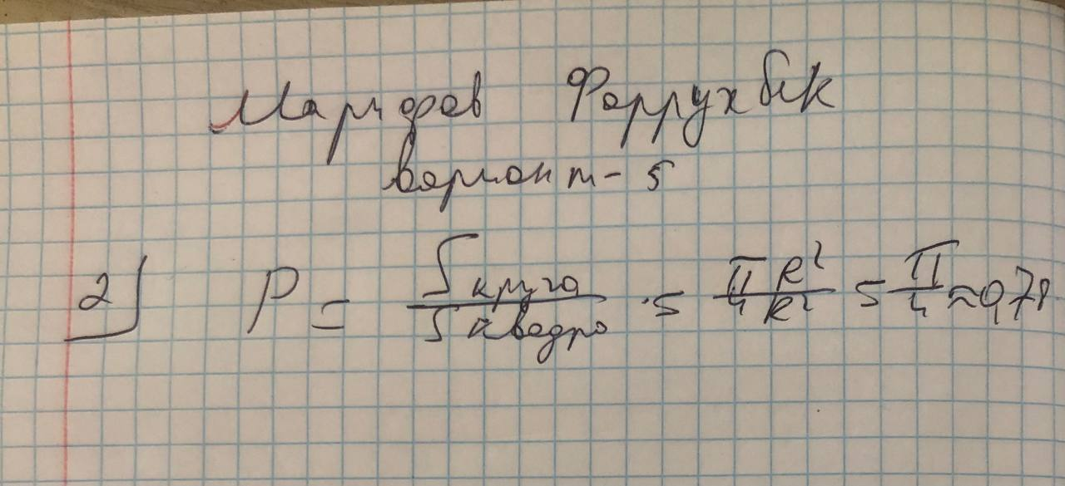

**3. Формула полной Вероятности, формула Байеса**

5. Число грузовых машин, проезжающих по шоссе, на котором стоит бензоколонка, относится к числу проезжающих по этому шоссе легковых автомобилей как 3:2. Вероятность того, что будет заправляться грузовая машина, равна 0,1; для легковой машины эта Вероятность равна 0,2. К бензоколонке подъехала для заправки машина. Найти Вероятность того, что это грузовая машина.

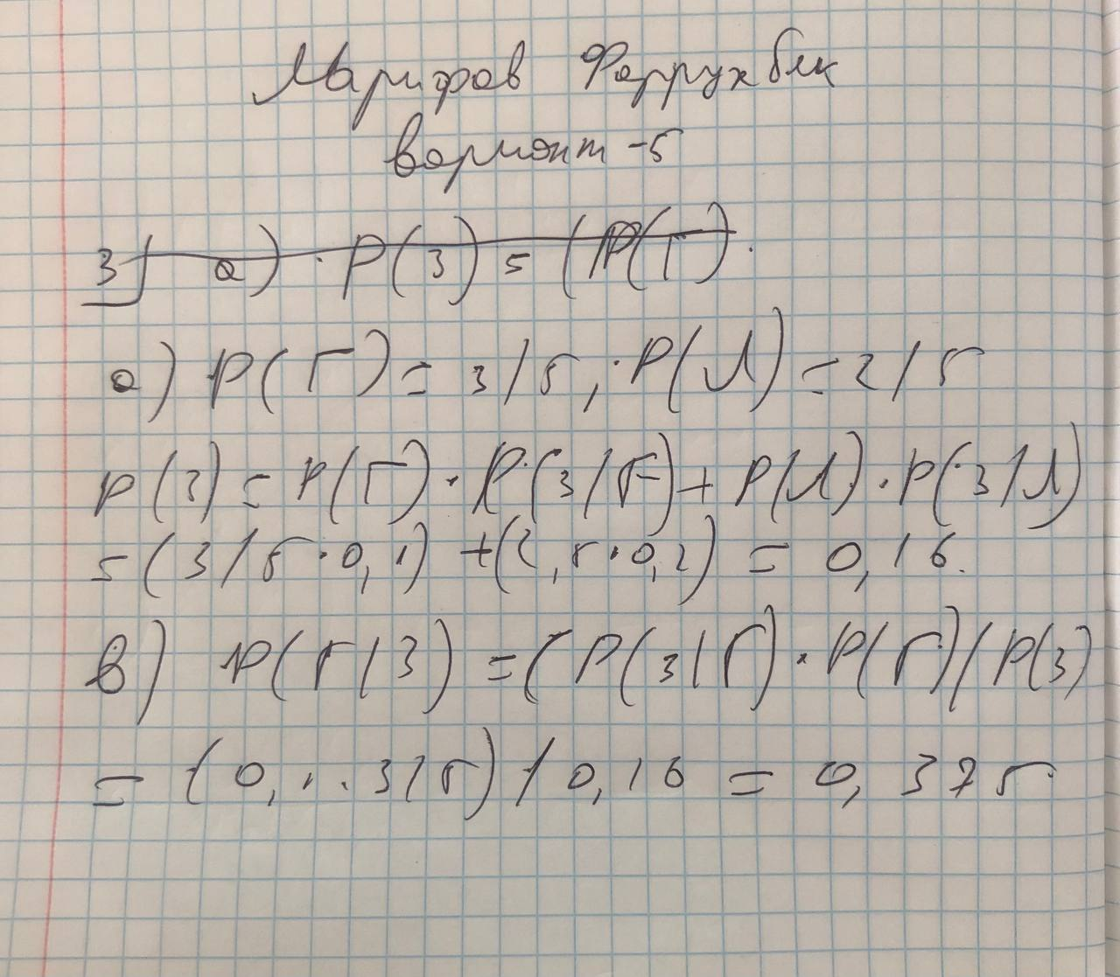

**4. 1. Последовательность независимых испытаний. Схема Бернулли**.

5. Вероятность того, что в течение смены станок выйдет из строя равна 0,05. Найти Вероятность того, что в течение трех смен станок будет работать исправно.

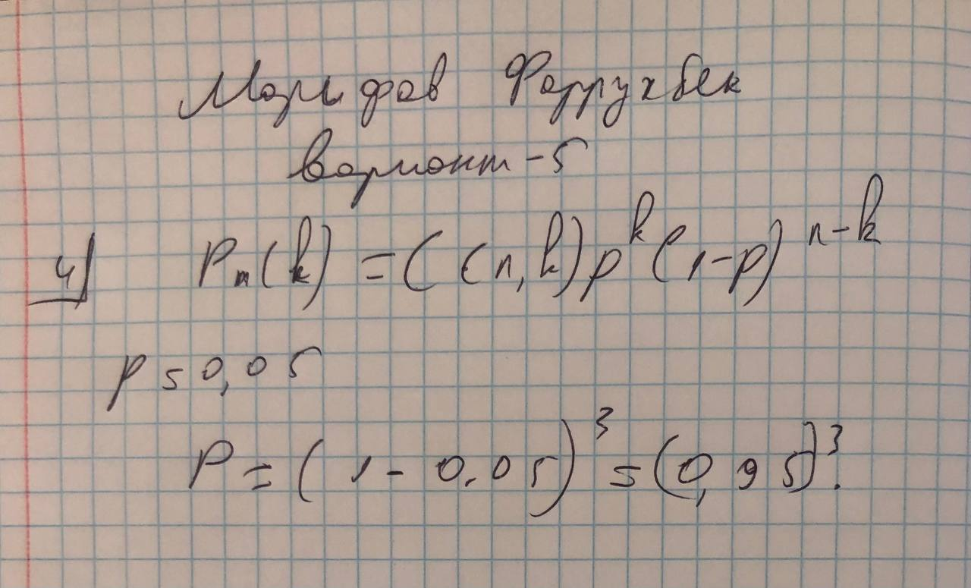

**4. 2. Последовательность независимых испытаний. Схема Бернулли**.

5. Два равносильных противника играют в шахматы. Что вероятнее выиграть: а) одну партию из двух или две из четырех; б) не менее двух партий из четырех или не менее трех партий из пяти.

